
深圳大学实验报告
课程名称：Java 程序设计
实验项目名称：选实验4 常用集合类使用
学院： 计算机与软件学院
专业： 计算机科学与技术
指导教师： 毛斐巧
报告人： 沈晨玙 学号： 2019092121 班级： 19计科04
实验时间：2021年10月28日星期四
实验报告提交时间： 2021年10月28日星期四
教务部制

一、 实验目的
1. 掌握常用的集合类，能够较为熟练的查阅Java提供的常见的类，并进行程序设计。
二、实验内容与要求
(1). 编写Java应用程序，根据用户输入的5个日期（每行一个日期），计算相邻两个日期之间间隔的时数，共4个结果（时数）。注：用户输入的日期格式为“××××年××月××日××时”。在报告中附上程序截图、完整的运行结果截图和简要文字说明。（40分）
(2). 某车站有检查危险品的机器(machine)，如果发现危险品会发出警告。编程Java应用程序来模拟该机器发现危险品时发出警告的情景。具体：(i) 编写一个Exception的子类DException，该子类可以创建异常对象，该异常对象调用toShow()方法输出“属于危险品”；(ii) 编写一个Machine类，该类的方法checkBag(Goods goods)如果发现参数goods是危险品（goods的isDange属性是true）就抛出DException异常；(iii) 程序在主类的main()方法中的try-catch语句的try部分让Machine类的实例调用checkBag(Goods goods)方法，如果发现危险品就在try-catch语句的catch部分处理危险品。在报告中附上程序截图、完整的运行结果截图和简要文字说明。（40分）

报告写作。要求：主要思路有明确的说明，重点代码有详细的注释，行文逻辑清晰可读性强，报告整体写作较为专业。（20分，这一项的评分，采用20分、10分和0分三个级别）

说明：
（1）本次实验课作业满分为100分，占总成绩的比例（待定）。
（2）报告正文：请在指定位置填写，本次实验需要单独提交源程序文件。
（3）个人信息：WORD文件名中的“姓名”、“学号”，请改为你的姓名和学号；实验报告的首页，请准确填写“学院”、“专业”、“报告人”、“学号”、“班级”、“实验报告提交时间”等信息。
（4）提交方式：截至时间前，请在Blackboard平台中提交。
（5）发现雷同，所有雷同者该次作业记零分。
（6）期末考试阶段补交无效

三、实验过程及结果
(1). 编写Java应用程序，根据用户输入的5个日期（每行一个日期），计算相邻两个日期之间间隔的时数，共4个结果（天数）。注：用户输入的日期格式为“××××年××月××日××时”。在报告中附上程序截图、完整的运行结果截图和简要文字说明。（40分）

- 创建Date列表
- 输入5个日期（利用SimpleDateFormat类解析字符串并转换为Date类对象）
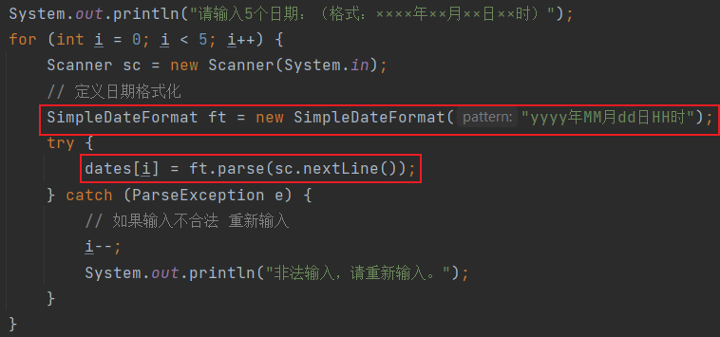
- 利用时间戳计算间隔时数
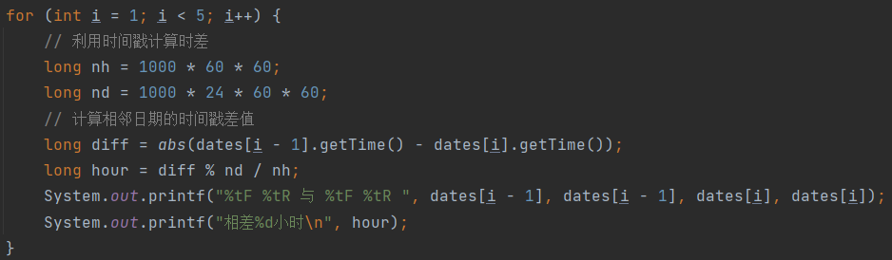
- 结果展示
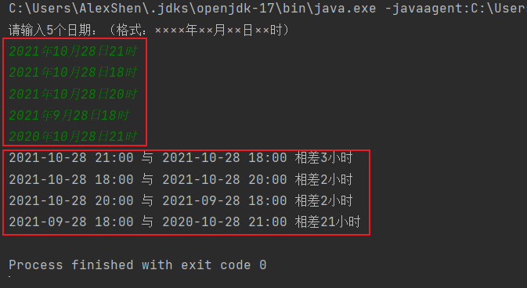
(2). 某车站有检查危险品的机器(machine)，如果发现危险品会发出警告。编程Java应用程序来模拟该机器发现危险品时发出警告的情景。具体：(i) 编写一个Exception的子类DException，该子类可以创建异常对象，该异常对象调用toShow()方法输出“属于危险品”；(ii) 编写一个Machine类，该类的方法checkBag(Goods goods)如果发现参数goods是危险品（goods的isDange属性是true）就抛出DException异常；(iii) 程序在主类的main()方法中的try-catch语句的try部分让Machine类的实例调用checkBag(Goods goods)方法，如果发现危险品就在try-catch语句的catch部分处理危险品。在报告中附上程序截图、完整的运行结果截图和简要文字说明。（40分）

- Goods类
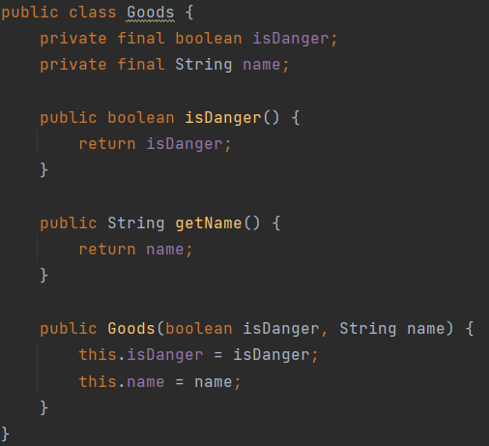
- DException类（继承Exception类）
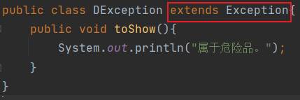
- Machine类
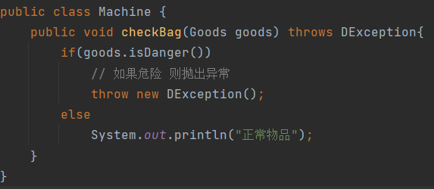
- 测试类
创建Goods列表，并通过try-catch测试
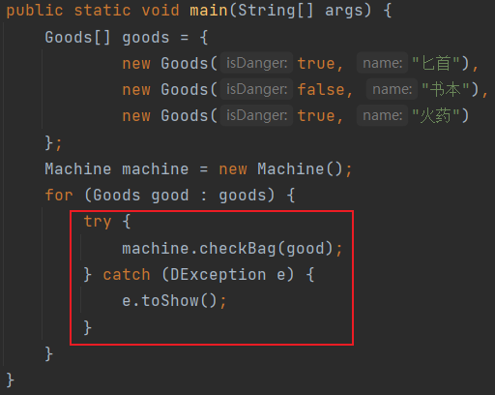
结果：
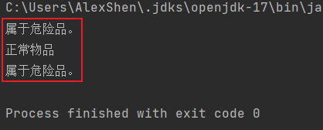

四、实验总结与体会
熟悉了解了关于时间、异常类的使用。

五、诚信承诺
本人郑重承诺在SQL实验的实施的过程中不发生任何不诚信现象，一切不诚信所导致的后果均由本人承担。

签名（手签，不得打印）：

六、成绩评定及评语

1.指导老师批阅意见：

2.成绩评定：

指导教师签字：毛斐巧
2021年 月 日

